中国工商业储能现状、成本、峰谷套利及运营机制

工商业储能是指写字楼、工厂等用电侧配备的储能设备，其主要实现的目标包括自发自用或者峰谷价差套利。国内各地主动拉大用电侧峰谷价差，拓宽工商业储能盈利空间，间接带动工商业储能发展。随着未来各地峰谷价差的进一步扩大，同时规模效应带来的储能系统初始投资额下行，工商业储能的经济性凸显。

**什么是工商业储能？**

工商业储能是目前用户侧新型储能的重要应用场景。

工商业储能是指写字楼、工厂等用电侧配备的储能设备，其主要实现的目标包括自发自用、作为备用电源，提升用户供电可靠性及用能质量；峰谷价差套利、参与电力市场等获取收益。

工商业储能系统主要包括PACK电池、PCS（储能变流器）、BMS（电池管理系统）、EMS（能量管理系统）等。其大都一体化建设，多采取一体柜形式，工商业储能相较储能电站对系统控制水平要求较低，一些PCS同时具备BMS功能，EMS需设定系统充放电时间以达到能量管理目标。目前随着工厂用电量的增加，部分工商储的容量也能达到MW级别。

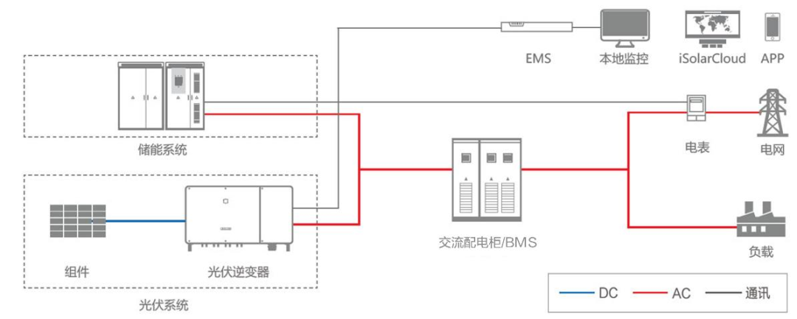

工商业储能系统构成

**峰谷价差拉大**

近年来，国内各地主动拉大用电侧峰谷价差，拓宽工商业储能盈利空间，间接带动工商业储能发展。2021年发改委推出的《关于进一步完善分时电价机制的通知》，在保持电价总水平稳定的基础上，更好引导用电侧削峰填谷、改善电力供需状况、促进新能源消纳，并要求各地科学划分峰谷时段、合理确定峰谷电价价差。据CNESA数据，2023年6月全国共计19个省份的最大峰谷价差超过0.6元/kWh，其中广东省（珠三角五市）的峰谷价差最大，达到1.347元/kWh，超过第二名（海南省）约0.1元/kWh。

2023上半年我国共有22个省份最大峰谷价差超过0.6元/KWh，大部分省份的峰谷价差相较于去年同期在持续拉大。最大峰谷价差位列前五的分别是广东省（珠三角五市）1.352元/KWh、海南省1.099元/KWh、湖北省0.985元/KWh、浙江省0.970元/KWh、吉林省0.961 元/KWh。

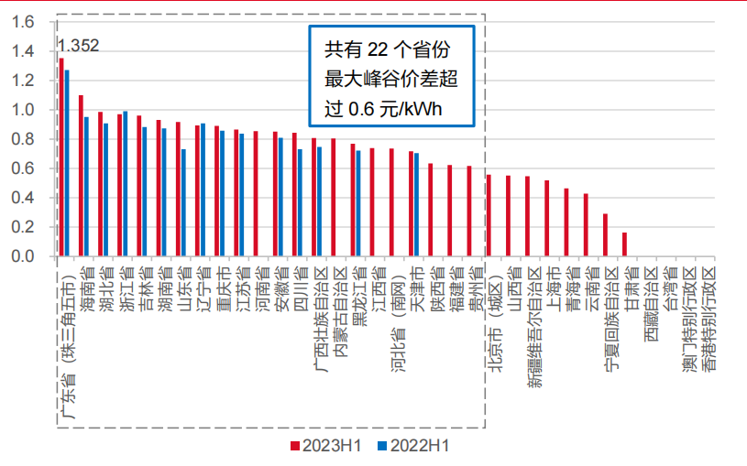

2023 上半年全国各地最大峰谷价差汇总（单位：元/KWh）

**工商业储能成本优势提升**

1、储能电芯成本呈下降趋势  
2023年以来碳酸锂价格大幅下滑，带动电化学储能成本降低。基于当前国内储能用锂电池只能采取磷酸铁锂电池，我们对其进行成本测算，相关假设包括：正极材料、负极材料、隔膜、电解液、集流体、结构件及其他项目的单位价格，其中电池级碳酸锂2023年6月26日报价29.80万元/吨。

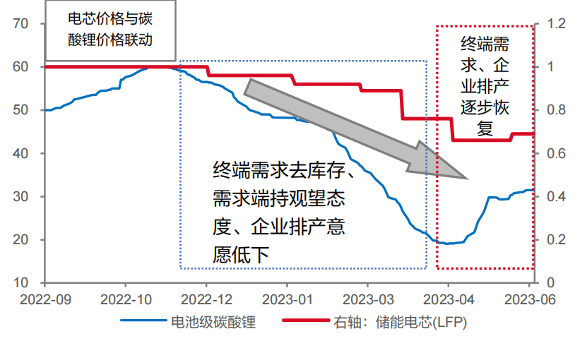

2022.9-至今储能电芯(LFP)和电池级碳酸锂价格（万元/吨）

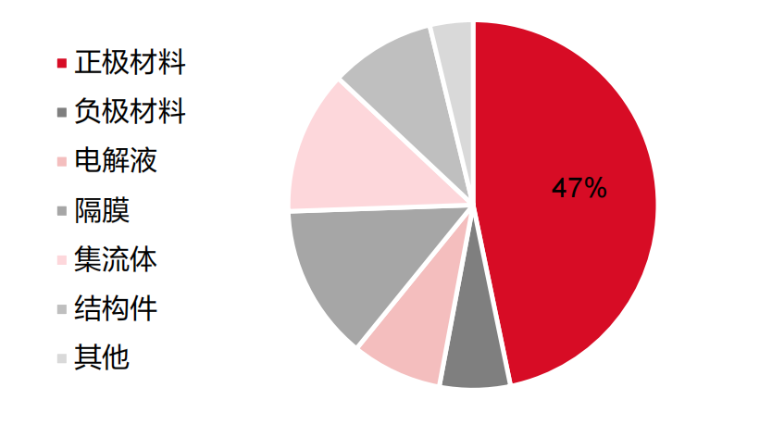

储能电芯（LFP）成本拆分

2、工商业储能系统成本组成  
电芯成本为1.00元/Wh，占比约50%；PCS成本为0.15元/Wh，占比约7%；BMS、EMS等成本为0.26元/Wh，占比约13%；集装箱、线缆等成本为0.25元/Wh，占比约12%；设计、施工等非设施部分成本为0.35元/Wh，占比约17%。

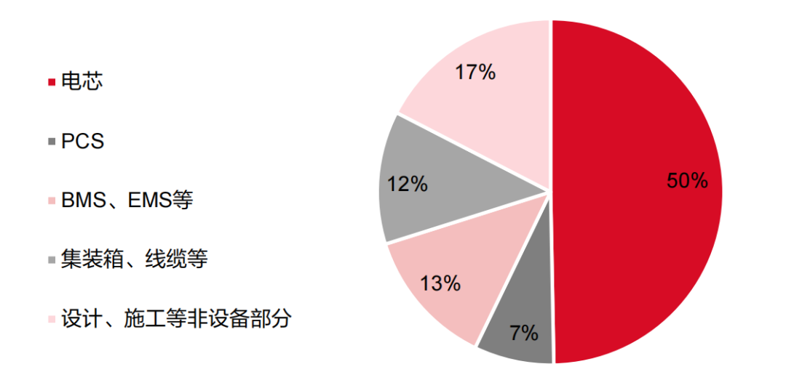

工商业储能系统（LFP）成本拆分

3、储能系统运营机制  
以2022年广东省储能系统充放电策略为例。广东省每日用电高峰为14:00-19:00（其中尖峰电价在高峰段基础上提升20%，执行时间为每年7、8、9月以及单日温度超过35℃）。因此储能系统会在每日6:00-8:00低谷时段充电，在10:00-12:00高峰段放电；在12:00-14:00平段充电，在15:00-17:00高峰段放电。即该储能系统在低谷和平段时充电，在两个高峰时放电，达到每日两次的充放电，使系统效用最大化、缩短项目静态回收期。

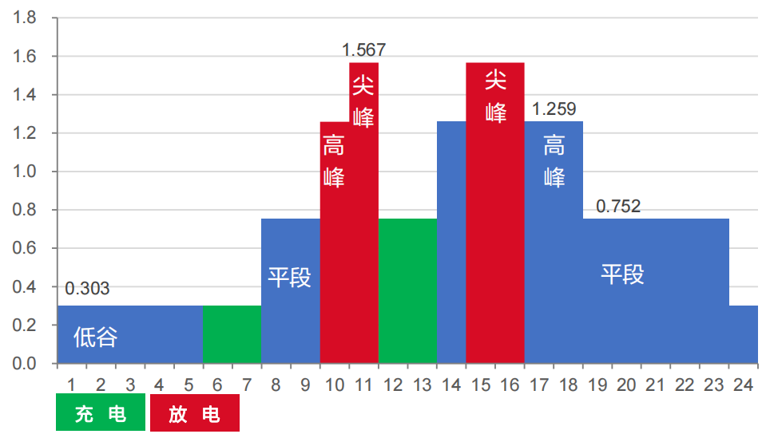

2022年广东省2h储能系统充放电策略（单位：元/KWh）

4、工商业储能经济性测算核心假设  
假定储能装机规模为10MW，用户侧使用时可使储能系统完全充放电，储能系统单位投资额为2元/Wh，每天充放电次数为2次，配储时长2h，运营周期为10年，峰谷价差为0.6元/kWh，其IRR约7.6%，预计6.7年可以收回投资。

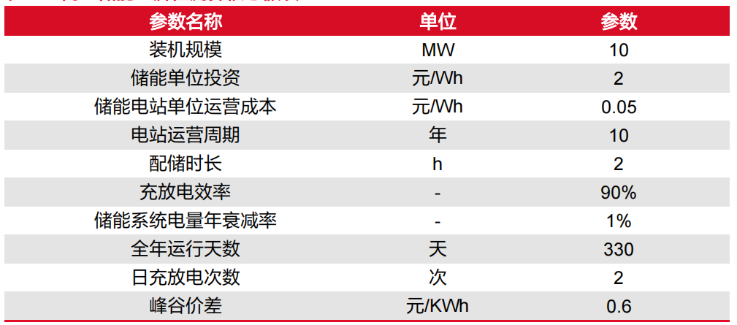

工商业储能经济性测算核心假设

随着未来各地峰谷价差将会进一步扩大，同时规模效应带来的储能系统初始投资额下行，工商业储能的经济性凸显。进一步测算，当储能系统的初始投资成本为2元/Wh、峰谷价差大于0.7元/kWh时，工商业储能项目的IRR可超15%。待行业成熟，初始投资成本为1.8元/Wh、峰谷价差为1元/kWh时，储能项目的IRR可达26.6%，静态投资回收期仅为3.4年，此时项目盈利能力显著提升、流动性风险大幅降低。

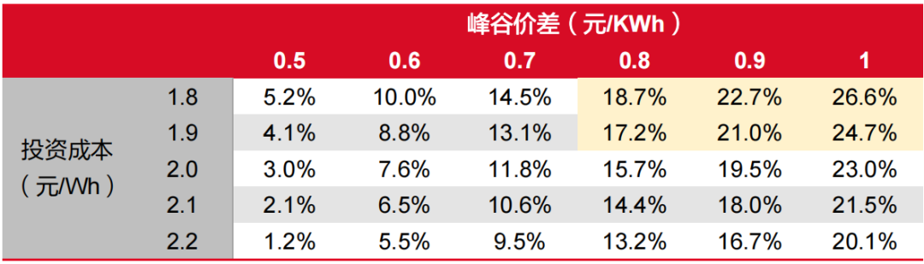

工商业储能项目IRR分析

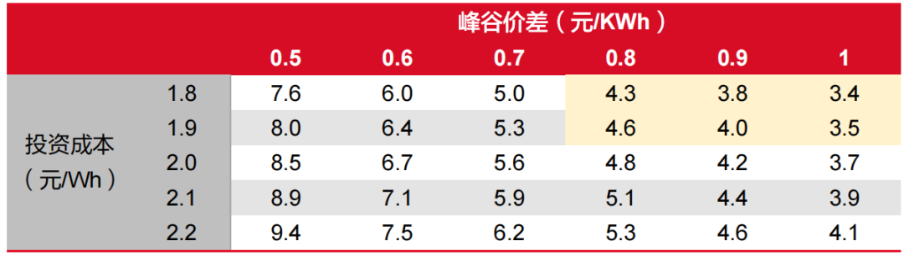

工商业储能项目静态投资回收期分析（单位：年）

**工商业储能发展现状**

1、发展现状  
随着峰谷价差持续拉大，工商业储能盈利能力加强，国内工商业储能发展加速。2022年我国工商业储能新增装机规模365.2MW，装机累计规模达到705.5MW。

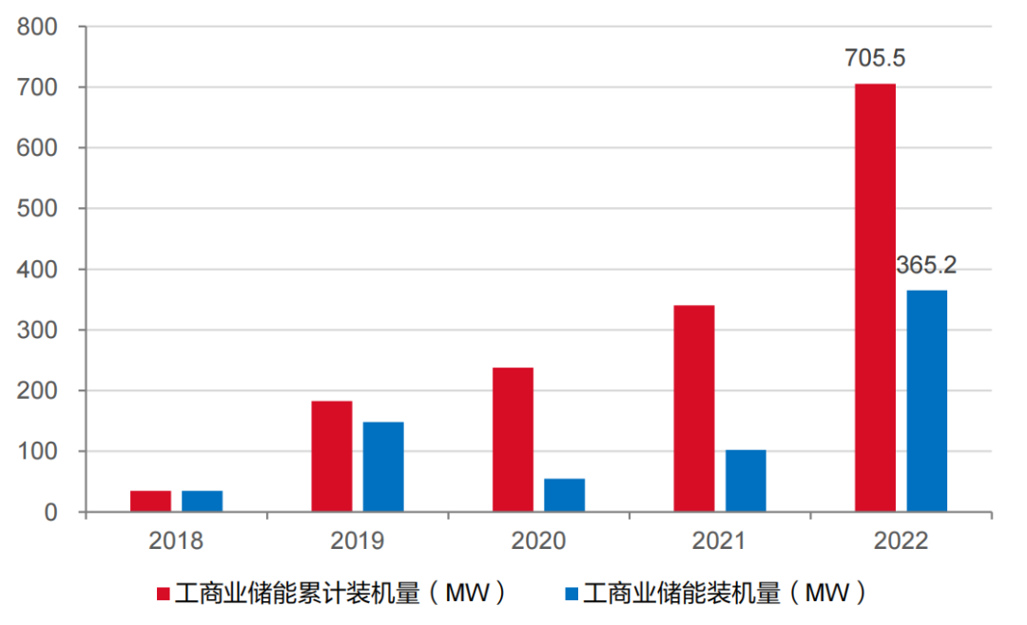

目前我国工商业储能已经进入发展成长期，多地工商业储能项目投入使用。

比如绍兴市新昌县“光储充”一体化充电站由光伏系统、储能系统以及充电桩三大系统组成。光伏系统集成在车棚棚顶，拥有8台60KW一体单枪式快充充电桩。上海新华科技园区175kW/500kWh 储能系统，将所有设备集成于标准20英尺集装箱内，其中包含了：PACK电池、PCS、BMS、EMS以及消防系统。根据园区用电负荷变化结合当前的峰谷时间，调整储能系统充放电策略，充分利用削峰填谷机制，有效节省了园区电耗。

2、工商业储能补贴政策  
2022年至今，浙江、广东、江苏、重庆、安徽、天津等多个地区陆续工商业储能直接补贴政策。对工商业储能给予直接补贴政策，也成为一些地方政府争取项目投资、产业落地的重要手段之一。截至目前全国各地正在执行的储能补贴政储能补贴政策主要以用户侧为主注重与分布式光伏相结合，地方招商产业需求较为旺盛；补贴方式主要以容量补贴、放电补贴和投资补贴为主，补贴方向主要与分布式光伏结合为主。其中浙江、江苏、四川、安徽、广东等地政策出台最为密集，浙江省龙港市、北京市、重庆市铜梁区等地方政策支持力度较大。

3、工商业储能参与企业  
目前国内规模较大的工商业储能系统一体化公司包括阳光电源、阿诗特能源、时代星云、沃太能源、奇点能源、正泰电源等。行业尚处发展初期，各公司处于探索阶段，未来新进企业可以通过融资、产品差异化开发、拓宽销售渠道和提升品牌形象等方式实现弯道超车。

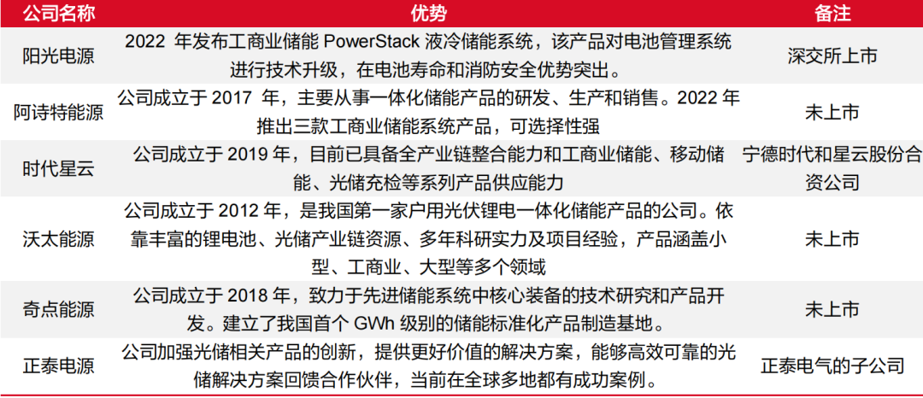

工商业储能行业主要公司（部分）